
第二框 唯物主义和唯心主义

情景导入 | 学习目标
你同意这位学者对唯物主义和唯心主义的划分吗？到底什么是唯物主义？什么是唯心主义？其根本分歧是什么？要廓清这些迷雾，就让我们一起走进今天的课堂。  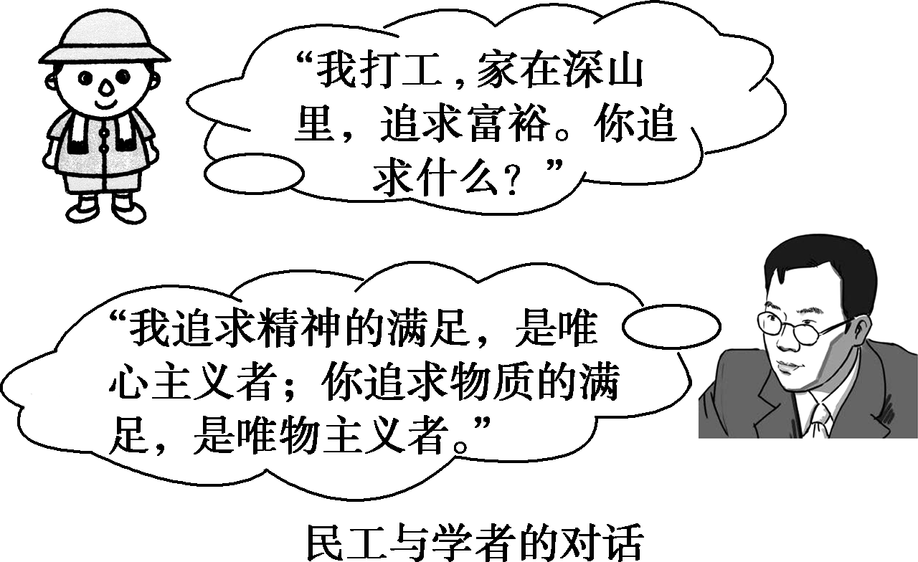 |  识记唯物主义、唯心主义的根本观点。[重点]   正确认识唯物主义的三种基本形态；正确区分主观唯心主义和客观唯心主义。[重点]   在实际生活、学习中能够自觉坚持唯物主义，坚决反对唯心主义。

一、唯物主义
1.唯物主义和唯心主义的分歧，是围绕物质和意识谁是本原的问题展开的。
2.唯物主义的根本观点：物质是本原的，意识是派生的，先有物质后有意识，物质决定意识。
 教材“探究问题1”
不同意上述观点。唯物主义承认存在决定思维(物质决定意识)；唯心主义承认思维决定存在(意识决定物质)，不能把追求物质满足看成是唯物主义，也不能把追求精神满足看成是唯心主义，唯物主义者也追求精神的满足，唯心主义者也不是不食人间烟火。唯物主义和唯心主义的分歧，是围绕物质和意识谁是本原的问题展开的，如果给它们加上别的意义，就会造成混乱。
3.唯物主义的三种基本形态
(1)古代朴素唯物主义：认为世界是物质的，坚持了唯物主义的根本方向，本质上是正确的；但它没有科学依据；它把物质归结为具体的物质形态。
(2)近代形而上学唯物主义：在总结自然科学成就的基础上，丰富和发展了唯物主义；它把物质归结为自然科学意义上的原子，因而具有机械性、形而上学性和历史观上的唯心主义等局限性。
(3)辩证唯物主义和历史唯物主义：是现时代的思想智慧，是无产阶级的科学的世界观和方法论，是指导我们认识世界和改造世界的强大思想武器。
教材“探究问题2”
(1)上述材料所反映出的观点属于唯物主义。
(2)上述观点属于古代朴素唯物主义。古代朴素唯物主义否认世界是神创造的，认为世界是物质的，坚持了唯物主义的根本方向，本质上是正确的。但是，这些观点只是一种可贵的猜测，没有科学依据；它把物质归结为具体的物质形态，把复杂的问题简单化了。
二、唯心主义
1.唯心主义的根本观点：意识是本原的，物质依赖于意识，意识决定物质。
2.唯心主义的两种基本形态
(1)主观唯心主义：把人的主观精神夸大为唯一的实在，当成本原的东西，认为客观事物以至整个世界，都依赖于人的主观精神。
(2)客观唯心主义：把客观精神看作世界的主宰和本原，认为现实的物质世界只是这些客观精神的外化和表现。
教材“探究问题3”
(1)人的“心”与天地万物是意识和物质的关系，即人的“心”是由天地万物所决定的，先有天地万物，后有人的“心”，人的“心”是对天地万物的反映。认识“心”不一定就是认识天地万物。
(2)“良知”“良能”来自客观物质世界。
教材“探究问题4”
(1)这是一种客观唯心主义观点，把上帝、理念等看作世界的本原，认为现实的物质世界只是这些客观精神的外化和表现。
(2)“理”依赖于天地万物，天地万物是“理”的源泉，决定着“理”；“理”是天地万物的反映，只不过有些是正确的反映，有些是虚幻、歪曲的反映。
3.哲学史上存在着唯物主义和唯心主义、辩证法和形而上学“两个对子”，但从基本派别来看，则只有唯物主义和唯心主义两大阵营，而不是四军对垒。

(1)物质和意识何者是本原的问题是划分可知论与不可知论的唯一标准。( )
(2)唯物主义是完全正确的，唯心主义是完全错误的。( )
(3)唯物主义的三种基本形态观点各不相同，没有共同点。( )
(4)辩证法从属于唯物主义，形而上学从属于唯心主义。( )
提示 (1)× (2)× (3)× (4)×
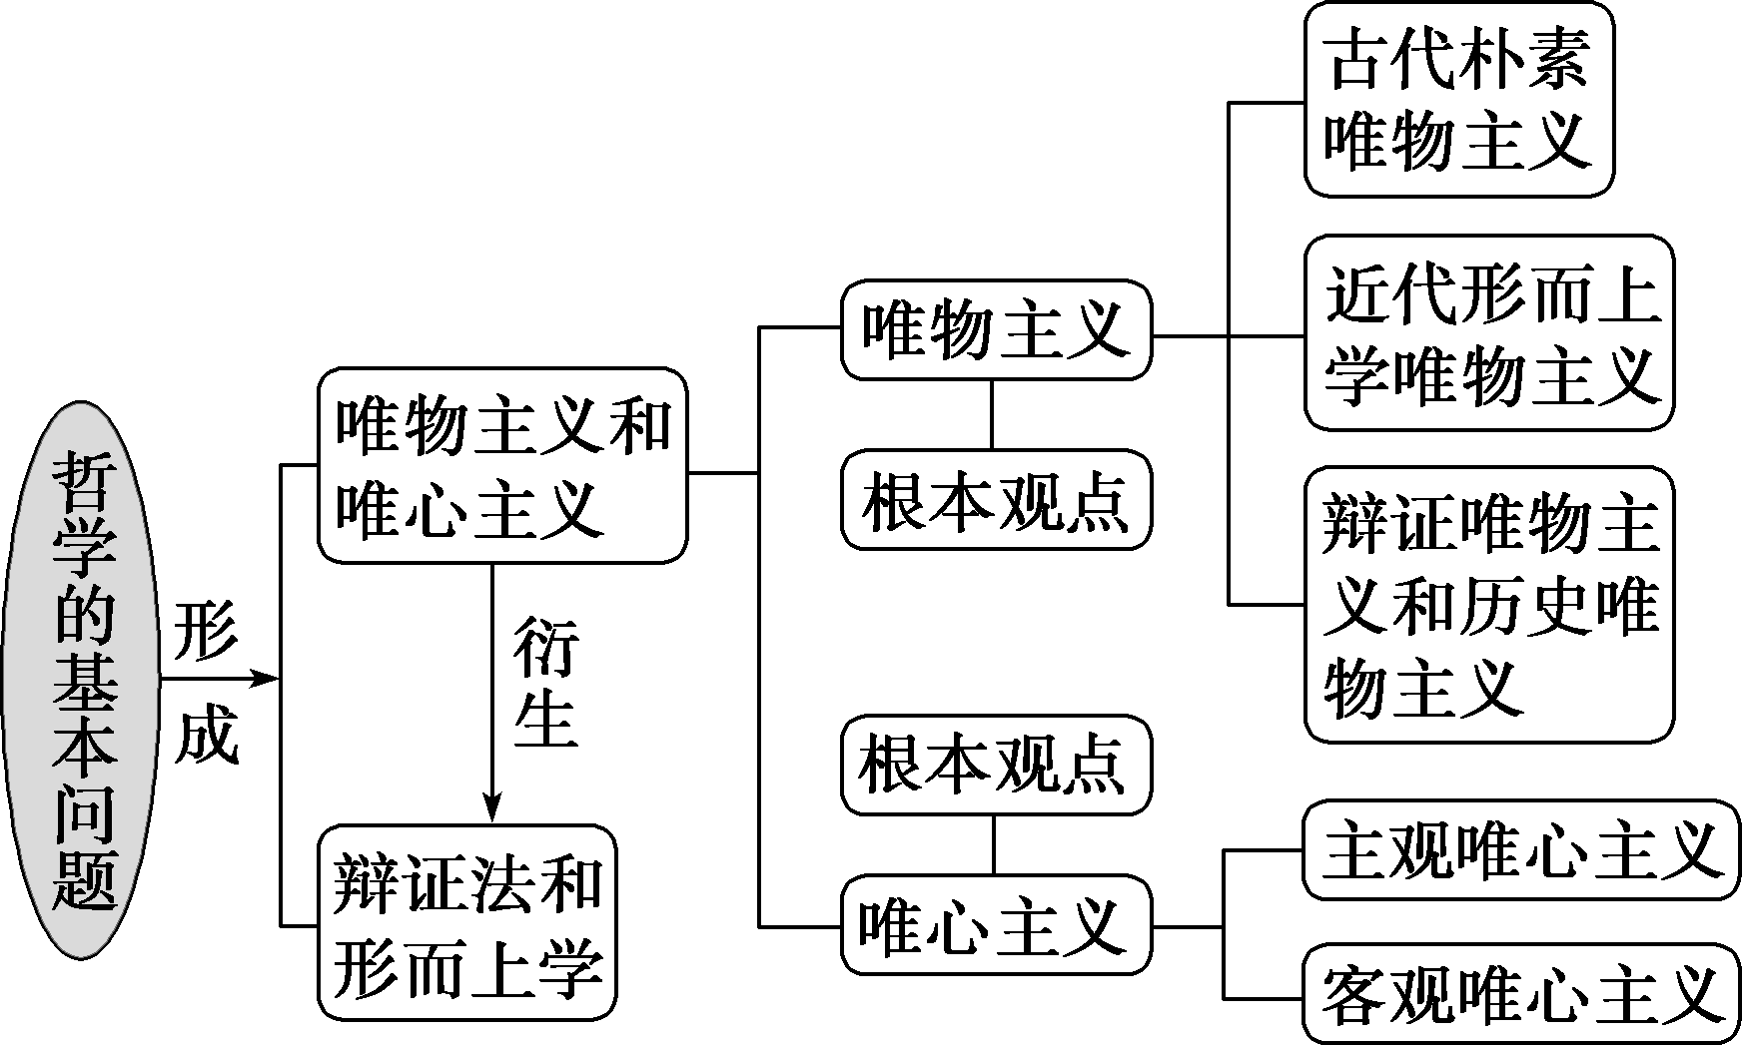
 唯物主义与唯心主义的基本形态
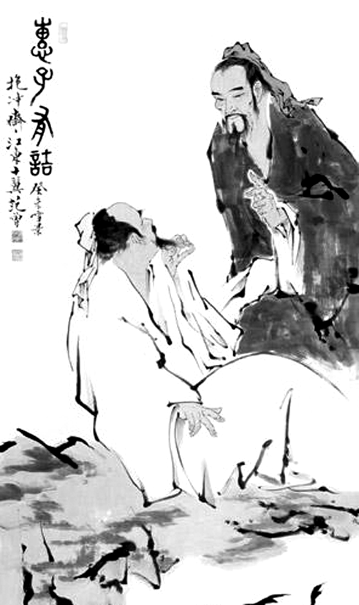
【背景材料】
①“水者，何也？万物之本原也。”——管仲(春秋)
②“眼开则花开，眼闭则花寂。”——王守仁(明代)
③“理生万物”“理主动静”；“未有此气，已有此理。”——朱熹(宋代)
④“物质是按一定次序结合的，不可分、不可灭的原子的总和。”——伽森狄(17世纪法国)
⑤“物质是标志客观实在的哲学范畴，这种客观实在是人通过感觉感知的，它不依赖于我们的感觉而存在，为我们的感觉所复写、摄影、反映。”——列宁(苏联)
上述观点分别属于哪一哲学派别？哲学的基本派别是什么？它们的根本分歧何在？
(1)①属于古代朴素唯物主义；
②属于主观唯心主义；
③属于客观唯心主义；
④属于近代形而上学唯物主义；
⑤属于辩证唯物主义和历史唯物主义。
(2)唯物主义和唯心主义是哲学的两大基本派别。二者的根本分歧(见下表)
基本派别 | 围绕问题 | 根本分歧
唯物主义 | 物质和意识谁是本原  (物质和意识谁是第一性) | 物质是本原的，物质决定意识
唯心主义 | 物质和意识谁是本原  (物质和意识谁是第一性) | 意识是本原的，意识决定物质
1.唯物主义三种基本形态比较
 | 基本观点 | 局限性或优点
古代朴素唯物主义 | 否认世界是神创造的，认为世界是物质的 | 只是一种猜测，没有科学依据，把物质归结为具体的物质形态
近代形而上学唯物主义 | 把物质归结为自然科学意义上的原子，认为原子是世界的本原，原子的属性就是物质的属性 | 具有机械性、形而上学性和历史观上的唯心主义等局限性
辩证唯物主义和历史唯物主义 | 世界的本原是物质：物质第一性，意识第二性；意识具有主观能动性 | 正确地揭示了物质世界的基本规律，反映了社会历史发展的客观要求，是无产阶级的科学的世界观和方法论，是指导我们认识世界和改造世界的强大思想武器
2.唯心主义两种基本形态的异同
 | 客观唯心主义 | 主观唯心主义
不同点 | 把客观精神(如上帝、理念、绝对精神等)看作世界的主宰和本原，认为现实的物质世界只是这些客观精神的外化和表现 | 把人的主观精神(如人的目的、意志、感觉、经验、心灵等)夸大为唯一的实在，当成本原的东西，认为客观事物以至整个世界，都依赖于人的主观精神
相同点 | 二者在根本观点上是一致的，都认为意识是世界的本原，物质依赖于意识，不是物质决定意识，而是意识决定物质
 古希腊哲学家赫拉克利特认为，一旦有一定量的火燃烧，就会有相同量的火熄灭。这样永不停息、永远活动的火是宇宙的本原。这一观点属于( )
A.辩证唯物主义观点
B.近代形而上学唯物主义观点
C.客观唯心主义观点
D.古代朴素唯物主义观点
[解析] 古希腊哲学家赫拉克利特认为火是宇宙的本原，这一观点属于古代朴素唯物主义观点，D符合题意；A、B、C均不符合题意。
[答案] D
 哲学史上的“两个对子”及其关系
【背景材料】
哲学史上存在着唯物主义和唯心主义、辩证法和形而上学这“两个对子”。你能找出下列对应项中体现“两个对子”的选项吗？

①气者，理之依也——天地合而万物生
②形存则神存——存在就是被感知
③擒贼先擒王——牵一发而动全身
④沧海变桑田——天不变道亦不变
②中“形存则神存”属于唯物主义的观点，而“存在就是被感知”属于唯心主义的观点，体现了唯物主义和唯心主义的对立；④中“沧海变桑田”属于辩证法的观点，而“天不变道亦不变”属于形而上学的观点，体现了辩证法和形而上学的对立。
1.哲学史上“两个对子”之间的关系
(1)区别：唯物主义与唯心主义回答的是世界“是什么”的问题，两者的分歧是围绕着物质和意识谁是世界的本原问题展开的。而辩证法与形而上学回答的则是世界是“怎么样”以及用什么样的思维方法来把握世界的问题。
(2)联系：辩证法与形而上学的思想总是从属于唯物主义或唯心主义的哲学体系。在哲学史上，没有游离于唯物主义和唯心主义之外的辩证法或形而上学的独立派别。要正确揭示世界本原，不仅要坚持唯物主义的观点，还要坚持辩证法的观点。只有这样，才可能成为彻底的唯物主义者。
如图所示：
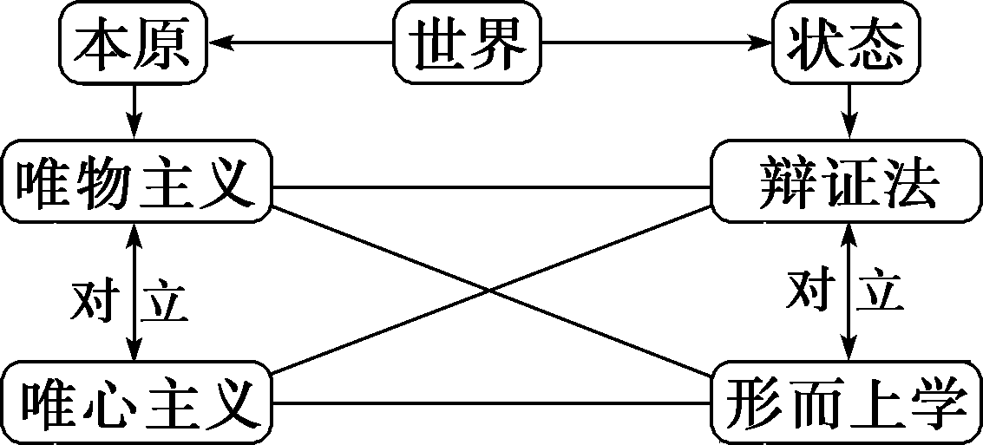
2.理解辩证法和形而上学的斗争为什么从属于唯物主义和唯心主义的斗争
(1)从思想观点上看，哲学上存在着“两个对子”，即唯物主义和唯心主义、辩证法和形而上学。但从哲学派别上看，则只有唯物主义和唯心主义两大阵营，而不是四军对垒，因为在哲学史上，从来没有游离于唯物主义和唯心主义之外的辩证法和形而上学的独立派别。辩证法和形而上学要么与唯物主义相结合，要么与唯心主义相结合。
(2)辩证法和形而上学是围绕着如何理解世界的存在状态，用什么样的思维方法来把握世界的问题而形成的。它们的对立不是独立存在的，而是始终与唯物主义或唯心主义相结合的，在历史上存在过形而上学与唯心主义的结合，也出现过辩证法与唯心主义的结合；存在过形而上学与唯物主义的结合，也出现过辩证法与唯物主义的结合。
 哲学史上二元论的观点不是第三个基本派别。二元论认为物质和精神是两个彼此独立的本原。这种观点表面上客观公正，仔细分析却不难发现：当它把物质看作脱离于精神而存在的时候，实际上坚持了唯物主义；当它把精神看成可以离开物质而独立存在的时候，就陷入唯心主义；当需要把物质、精神结合在一起的时候，不得不请“上帝”去帮忙，最终滑向了唯心主义。
 哲学史上存在着唯物主义和唯心主义、辩证法和形而上学“两个对子”，下列选项中与上述“两个对子”相对应的是( )
①指鹿为马 乐极生悲
②形谢神灭 理生万物
③盲人摸象 削足适履
④沧海桑田 断章取义
A.①③ B.③④
C.①② D.②④
[解析] 指鹿为马、理生万物、削足适履都属于唯心主义观点，形谢神灭属于唯物主义观点；乐极生悲、沧海桑田都属于辩证法观点，盲人摸象、断章取义都属于形而上学观点。②体现了唯物主义和唯心主义的对立，④体现了辩证法与形而上学的对立，故答案选D。
[答案] D

[易混比较]
唯物主义、古代朴素唯物主义、近代形而上学
唯物主义、辩证唯物主义和历史唯物主义
(1)区别：第一，唯物主义是同唯心主义相对的。它的根本观点是认为世界的本原是物质，物质第一性，意识第二性，物质决定意识。它是对所有承认这一基本观点的哲学派别的总称。第二，古代朴素唯物主义，虽然承认物质是世界的本原，但把物质归结为具体的物质形态，用具体的、个别的现象代替一般的、共同的本质，把复杂问题简单化，是不科学的唯物主义。第三，近代形而上学唯物主义虽然承认物质决定意识，但否认意识对物质的反作用，同时在社会历史领域往往表现为唯心主义，因而它是不科学、不彻底的唯物主义。第四，辩证唯物主义和历史唯物主义在承认物质决定意识的基础上，还承认意识对物质具有能动作用，特别是认为人类社会在本质上也是物质的，因而是科学的世界观和方法论，是彻底的唯物主义。
(2)联系：第一，它们在根本观点上是一致的，都承认世界的本原是物质，物质第一性，意识第二性，物质决定意识，都是与唯心主义根本对立的。第二，从外延上看，唯物主义包括古代朴素唯物主义、近代形而上学唯物主义、辩证唯物主义和历史唯物主义。
[易错警示]
 近代形而上学唯物主义的缺陷就是形而上学性。
[点拨] 近代形而上学唯物主义的局限性：(1)把特定历史条件下关于物质结构的自然科学理论同哲学上的物质范畴混为一谈。
(2)机械性，把一切运动形式都归结为机械运动，否认物质运动的多样性。
(3)形而上学性，即否认事物的联系和发展，否认矛盾是事物发展的动力，不能把世界理解为处在不断发展中的物质过程。
(4)不彻底性，即不能把唯物主义观点贯彻到社会历史领域，把人的思想和意志当作社会发展的决定力量，从而在历史观上陷入了唯心主义。即它在自然观上是唯物的，在社会历史观上却是唯心的。如18世纪的法国唯物主义者认为，“理性”“意见”支配着社会的状态，支配着历史的发展。
 凡唯物主义都是正确的，凡唯心主义都是错误的。
[点拨] (1)从根本观点上看，唯物主义与唯心主义是根本对立的，唯物主义是正确的，唯心主义是错误的。
(2)从哲学的发展过程来看，唯物主义与唯心主义是相斗争而发展的，唯心主义哲学较它先前的唯物主义哲学来讲显然是哲学发展的新阶段，唯心主义哲学在其发展过程中也丰富和发展了辩证法。因此，唯心主义在其发展史上有其进步、正确的因素，不能绝对地认为凡是唯心主义都是错误的。
(3)正确与错误都是相比较而存在的，相对于马克思主义哲学来讲，无论是唯心主义哲学，还是旧唯物主义哲学都有局限性，不能认为凡是唯物主义都是完全正确的。
 哲学史上的“两个对子”和哲学的两个基本派别是一致的。
[点拨] 哲学史上的“两个对子”是唯物主义和唯心主义的对立、辩证法和形而上学的对立。哲学的两个基本派别是指唯物主义和唯心主义。
弘扬科学精神 反对封建迷信
2018年11月5日，中国纪检监察报载文报道：湖南攸县纪委监委近日通报了数起干部组织或参加封建迷信活动的典型案例，5名科级干部被立案审查。身为镇政府镇长、学校校长，为了保分内工作“平安顺利”，竟然组织镇政府工作人员、学校班主任到庙里朝神祈福……其中每一起案例，都涉及党员干部搞迷信活动并用公款报销活动开支的情节。党员从入党宣誓那天起，就应是坚定的唯物主义者和无神论者，不能在封建迷信中寻找价值和信念。对理想信念牢记还是淡忘，坚守还是迷茫，是检验一名共产党人是否合格的“试金石”。
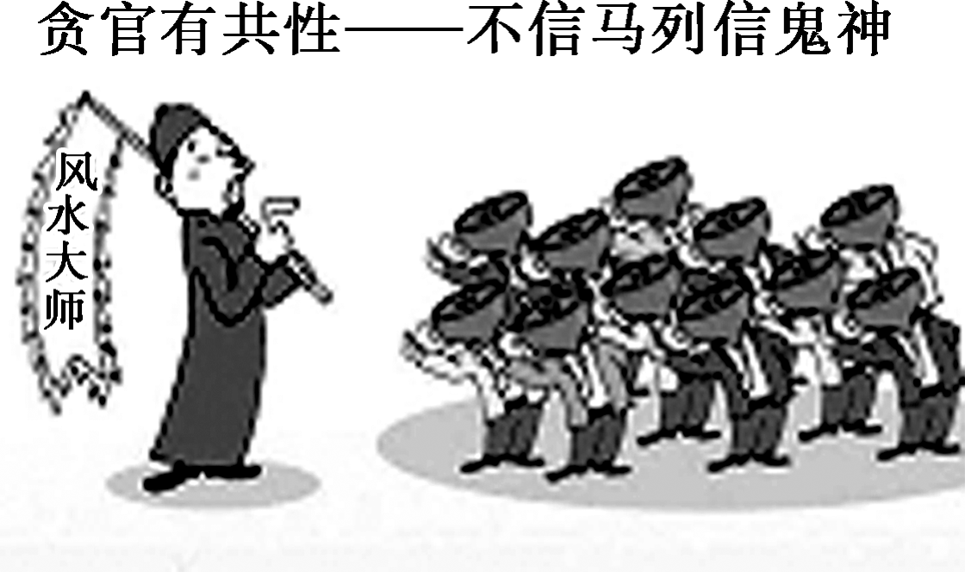
党员干部，时刻不能放松改造主观世界。要始终保持对人民群众的真情实感，避免陷入精神空虚；要始终坚持唯物主义的基本立场，做到“不曰怪力乱神”。同时，还要善于区分封建迷信和传统文化、宗教文化，树立正确的世界观，坚持新发展理念，每个共产党人都应该是无神论者，但如果一定要有一个“神仙”，那就是群众。群众是我们的力量之源，是最可靠的“保护神”。
1.结合材料，运用思维和存在的关系问题的知识，分析说明党员干部要树立科学世界观，坚定其理想信念的依据。
思维和存在的关系问题，是人们在生活和实践活动中遇到的和无法回避的基本问题。人类所从事的活动，无论是认识世界的活动还是改造世界的活动，都要解决一个共同的问题，即思维和存在的关系问题。党员干部树立科学世界观，坚定其理想信念，反映了社会历史发展的客观要求。
2.结合材料，运用哲学基本派别的知识说明我们应怎样坚持唯物主义的立场，破除封建迷信思想。
高举科学的旗帜，反对唯心主义，反对迷信与伪科学，笃信无神论，反对有神论，坚持从实际出发，反对主观主义，要把想问题、办事情的立足点切实放在中国国情上；坚持唯物主义基本观点，客观地看待周围的人和事，办事情要有客观精神。
1.湖南攸县纪委监委近日通报了数起干部组织或参加封建迷信活动的典型案例，5名科级干部被立案审查。身为镇政府镇长、学校校长，为了保分内工作“平安顺利”，竟然组织镇政府工作人员、学校班主任到庙里朝神祈福……这体现的世界观是( )
①主观唯心主义 ②客观唯心主义 ③唯物主义 ④唯心主义
A.①② B.②④
C.①③ D.③④
解析：选B。题干中“竟然组织镇政府工作人员、学校班主任到庙里朝神祈福”，是客观唯心主义的表现，②④符合题意，排除①③。
2.根据下图完成下面小题。
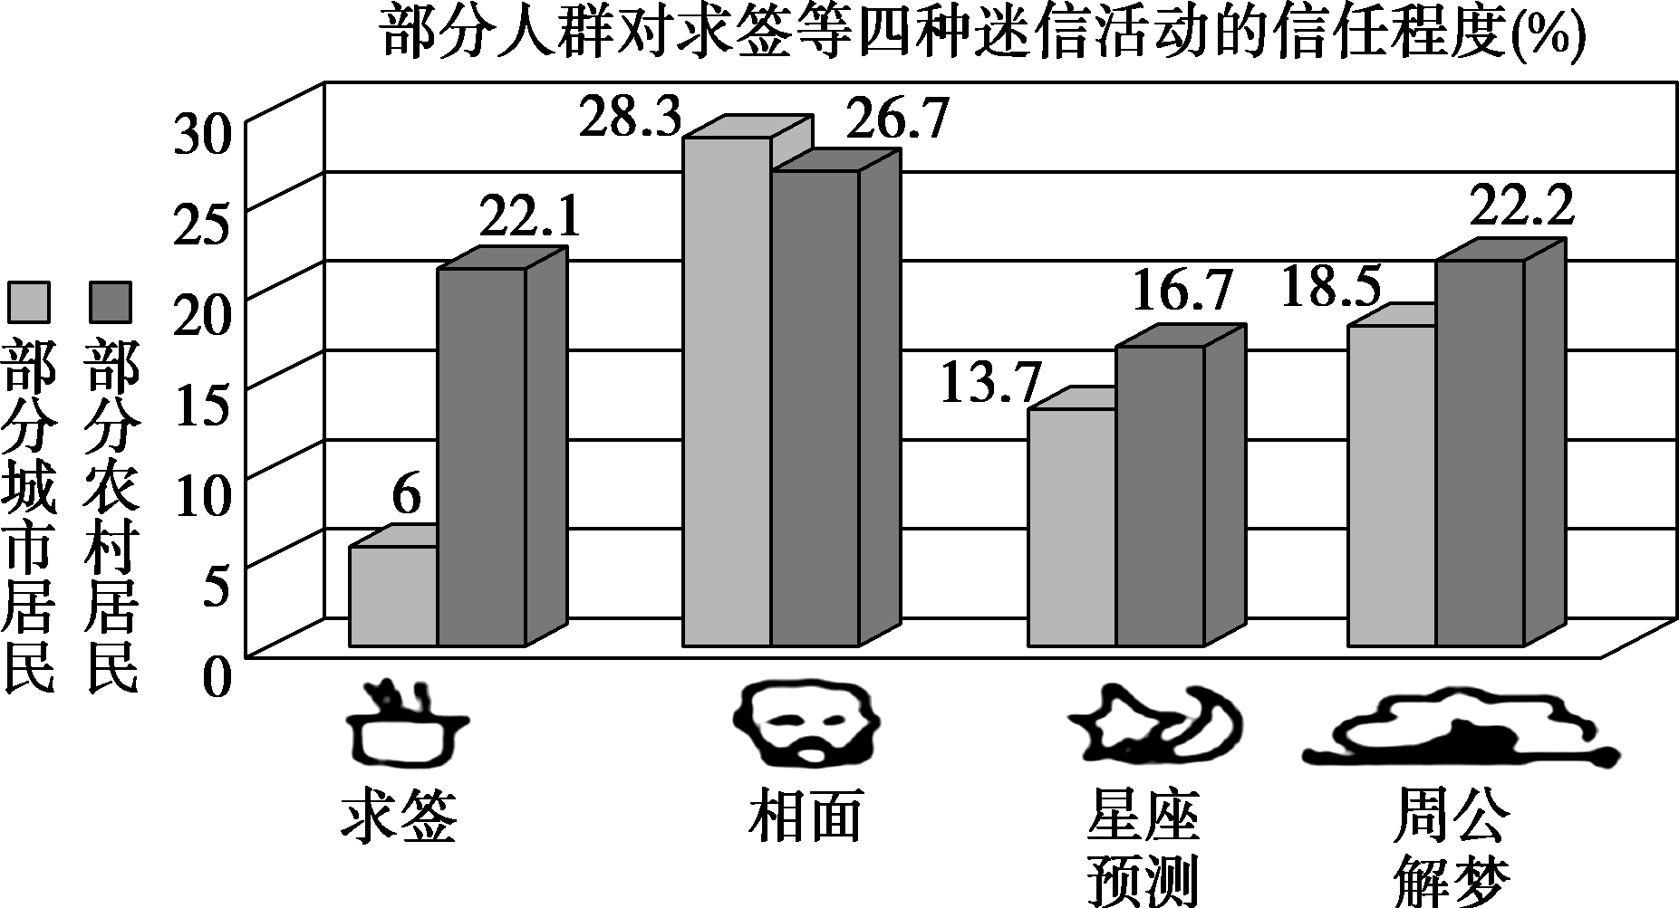
图中部分人群的世界观( )
A.具有系统性和理论性
B.在根本方向上是正确的
C.在根本方向上是错误的
D.对世界的认识是合理的
解析：选C。从图中部分人群对求签等四种迷信活动的信任程度可以看出，无论相信哪种迷信活动，都说明这部分人的世界观在根本方向上是错误的，是唯心主义的，C符合题意；对迷信活动的信任程度不能说明这部分人的世界观具有系统性和理论性，A不选；这部分人的世界观在根本方向上是错误的，B错误；这部分人对世界的认识是错误的，D错误。
3.下列选项与一些党员干部热衷于封建迷信从哲学立场上根本不同的是( )
A.天地之变，阴阳之化
B.事物是感觉的集合
C.生死有命，富贵在天
D.世界的本质是“绝对精神”
解析：选A。一些党员干部热衷于封建迷信属于唯心主义。“天地之变，阴阳之化”，认为世界是物质的，坚持了唯物主义的根本方向，A符合题意；B、C、D哲学立场与题干中的哲学立场相同，都是唯心主义的。
一、选择题
1.“所以立天地者，水也。成天地者，气也。水土之气，升而为天。”“万一山河大地都陷了，毕竟理却只在这里。”这两种观点( )
①是对哲学基本问题的回答
②体现了辩证法与形而上学的分歧
③体现了客观唯心主义与主观唯心主义的分歧
④体现了唯物主义与唯心主义的分歧
A.①④ B.②③
C.②④ D.①③
解析：选A。前一种观点属于古代朴素唯物主义观点，后一种观点属于客观唯心主义观点，二者都回答了思维和存在何者是世界本原的问题，体现了唯物主义与唯心主义的分歧，①④正确，故答案选A。②③对题中观点分析错误，应排除。
2.古希腊哲学家泰勒斯认为，“水是万物的始基”；中国春秋时期《管子》一书中写道：“水者，何也？万物之本源也。”上述说法同属于( )
A.主观唯心主义观点
B.古代朴素唯物主义观点
C.近代形而上学唯物主义观点
D.辩证唯物主义观点
解析：选B。泰勒斯和《管子》认为“水”是天地万物的本原，把物质归结为具体的物质形态——“水”，把复杂的问题简单化了，属于古代朴素唯物主义观点，故选B项。A、C、D三项不符合题意，排除。
3.“心外无物”是中国明代著名哲学家王守仁的经典论述，“存在即被感知，物是观念的集合”是18世纪英国主教乔治·贝克莱的代表论断。下列对王守仁与乔治·贝克莱的观点认识正确的是( )
A.都认为物质是本原的，意识是派生的
B.都认为物质第一性，意识第二性
C.都认为意识第一性，物质第二性
D.都认为先有物质后有意识，物质决定意识
解析：选C。题干中王守仁和乔治·贝克莱的观点都属于唯心主义，C符合题意；A、B、D都属于唯物主义观点，不符合题意。
4.中国古代的五行学说认为金、木、水、火、土是生成万物的五种基本元素。这一观点( )
A.否认了意识是物质的产物
B.不符合客观实际，属于唯心主义的观点
C.是完全正确的，属于辩证唯物主义的观点
D.是一种朴素唯物主义的观点，存在不足之处
解析：选D。“中国古代的五行学说”认为世界是物质的，坚持了唯物主义的根本方向，本质上是正确的，但把物质归结为具体的物质形态，把复杂的问题简单化了，因此存在不足之处，D正确；A、B、C错误。
5.王阳明在《传习录(下)》中云：“心者身下主宰，目虽视而所以视者，心也；耳虽听而所以听者，心也；口与四肢虽言动而所以言动者，心也。”该观点( )
①把绝对理念看作人体的主宰
②认为人的行为依赖于人的主观精神
③认为世界是不可认识的
④认为“心”主宰着人的行动
A.①③ B.①④
C.②③ D.②④
解析：选D。王阳明的观点属于主观唯心主义，②④正确；①属于客观唯心主义，③属于不可知论，均不符合题意。
二、非选择题
6.笛卡儿，法国著名的哲学家、科学家和数学家，近代欧洲哲学、心理学思想的创始人之一。
在哲学上，笛卡儿力图建立一整套由少数基本公式和基本原理出发推演出的“整整一系列数的真理”，一整套奠基和脱胎于数学的哲学体系。他在“物理学”中坚持物质是唯一的实体，是存在和认识的唯一根据，把机械运动看作物质生命的表现。他在普遍怀疑之后，得出存在三种实体的结论，即精神实体和物质实体并存，而上帝则是最高的、绝对的实体。但他又承认思想独立于物质，提出“我思故我在”，认为只有理性才是真理的唯一尺度，并最终把物质和精神都归因于上帝的产物。
(1)笛卡儿的世界观对他的科学研究可能产生了哪些影响？
(2)结合材料简要评述笛卡儿的哲学思想。
解析：(1)实际是要求回答哲学对具体科学研究的作用，答题时首先应指出这一作用，然后再结合材料说明不同性质的世界观对其自然科学研究的影响即可。(2)首先应依据材料中笛卡儿的哲学体系“奠基和脱胎于数学”，“在‘物理学’中坚持物质是唯一的实体，是存在和认识的唯一根据”，明确笛卡儿的哲学思想总体上应属于近代形而上学唯物主义，然后依据教材知识指出笛卡儿哲学体系的进步性和局限性即可。
答案：(1)哲学为具体科学研究提供世界观和方法论的指导。笛卡儿的唯物主义世界观推动了他的科学研究，唯心主义世界观会阻碍他的科学研究。
(2)①与古代朴素唯物主义观点相比，笛卡儿的哲学体系具有一定的科学性。它以近代自然科学为基础，克服了古代朴素唯物主义的直观性，丰富和发展了唯物主义。②但笛卡儿把物质归结为“物理学”意义上的物质，因而又具有机械性、形而上学性和历史观上的唯心主义等局限性。他的哲学体系在自然观上是唯物的，历史观上是唯心的，并把“上帝”当作社会发展的决定力量。③笛卡儿的哲学思想把物质和意识都看作世界的本原，并用“上帝”来解释世界本原的问题，最终滑向了唯心主义。
一、选择题
1.古希腊哲学家泰勒斯有句名言：“水是万物的始基”；我国古代也有“五行说”，认为世界是由水、木、金、火、土演化而来的。这两种观点的共同之处在于( )
A.科学地揭示了世界的本原
B.肯定了意识对物质的能动作用
C.肯定了物质和意识具有同一性
D.认为世界是物质的，坚持了唯物主义的根本方向
解析：选D。古希腊哲学家泰勒斯与我国古代的“五行说”，都把具体的物质形态当作世界的本原，即认为世界是物质的，坚持了唯物主义的根本方向，这是古代朴素唯物主义的观点，故答案选D。A、B、C三项对观点分析错误，应排除。
2.“心外无物，心外无事，心外无理”“物是观念的集合”“存在即被感知”。上述观点的共同之处在于( )
①认为意识不能离开物质而孤立存在
②把人的主观精神夸大为唯一实在，当成是第一性的东西
③把物质归结为具体的物质形态，把复杂问题简单化了
④认为客观事物乃至整个世界都依赖于人的主观精神
A.①② B.②③
C.①④ D.②④
解析：选D。题干观点均属于主观唯心主义观点，②④都是对主观唯心主义的正确表述；①③是对唯物主义的表述，不符合题意。
3.英国政治家、哲学家霍布斯曾经写道：“运动就是失掉一个位置而获得另一个位置。”法国启蒙思想家、哲学家拉美特利更干脆地宣布：“人是机器。”他认为人归根结底是一些在地面上直立着爬行的机器而已。对上述观点认识正确的是( )
①它属于近代形而上学唯物主义观点
②它具有机械性、形而上学性等局限性
③它只是一种可贵猜测，没有科学依据
④它正确地揭示了物质世界的基本规律
A.①② B.③④
C.①④ D.①③
解析：选A。题干中“运动就是失掉一个位置而获得另一个位置”“认为人归根结底是一些在地面上直立着爬行的机器而已”等，属于近代形而上学唯物主义观点，具有机械性、形而上学性等局限性，①②正确；③④观点不符合题意，不选。
4.以下选项能够正确反映唯物主义三种基本形态演进顺序的是( )
①意识对物质具有能动作用
②气者，理之依也
③人是受力学规律支配的机器
④未有此气，已有此理
A.④→③→① B.②→④→①
C.②→③→④ D.②→③→①
解析：选D。古代朴素唯物主义、近代形而上学唯物主义、辩证唯物主义和历史唯物主义是唯物主义发展前后相继的三种基本形态。“意识对物质具有能动作用”是辩证唯物主义观点，“气者，理之依也”是古代朴素唯物主义观点，“人是受力学规律支配的机器”是近代形而上学唯物主义观点，“未有此气，已有此理”是客观唯心主义观点。D项符合题意，入选。
5.霍尔巴赫是18世纪的一位著名哲学家。他认为，原子是世界的本原，原子及其属性都是不变的，世界上形形色色的不同性质的事物和现象都是由原子的结合和分离在空间位置的变化所造成的。这里所表达的观点属于( )
A.主观唯心主义的观点
B.近代形而上学唯物主义的观点
C.客观唯心主义的观点
D.辩证唯物主义的观点
解析：选B。题干中“原子是世界的本原，原子及其属性都是不变的”属于近代形而上学唯物主义观点，B正确；A、C、D不符合题意。
6.史蒂芬·霍金说：“我注意到就连那些声称凡事皆为命中注定、我们无法去做任何改变的人，过马路的时候也会一样的小心翼翼。” 从哲学角度看，他的观点( )
A.是主观唯心主义世界观的表现
B.是辩证唯物主义世界观的表现
C.是对唯心主义世界观的肯定
D.是对唯心主义世界观的暗讽
解析：选D。题干中“皆为命中注定”等，属于客观唯心主义，霍金的观点体现对唯心主义世界观的暗讽，D正确，可以排除A、C；题干中的观点不是辩证唯物主义世界观，B不选。
7.列宁曾把唯心主义哲学称作是“一朵无实花”，这是因为( )
①唯心主义包含某些合理的思想
②唯心主义片面夸大意识的作用
③以唯心主义为指导也能正确认识世界和改造世界
④唯心主义和唯物主义相比较而存在，相斗争而发展
A.①② B.②③
C.①④ D.①③
解析：选A。列宁把唯心主义哲学称作是“一朵无实花”，是因为唯心主义包含某些合理的思想，但它片面夸大意识的作用，①②正确。以唯心主义为指导不能正确认识世界和改造世界，③错误；④揭示了唯物主义和唯心主义的关系，与题意不符。
8.“你的人生里有‘别人家的孩子’吗？”在中国很多家长心里总认为“别人家孩子”总比自家孩子优秀。从哲学上看，这种思想属于( )
A.古代朴素唯物主义
B.近代形而上学唯物主义
C.客观唯心主义
D.主观唯心主义
解析：选D。审题时抓住“‘别人家孩子’总比自家孩子优秀”等，体现了对客观事物的认识依赖于主观精神，D正确；A、B、C不符合题意。
二、非选择题
9.材料一 贝克莱认为“存在就是被感知”，事物是由人的各种感觉构成的。黑格尔认为，整个世界是“绝对观念”的“外化”和产物。
材料二 我国北宋哲学家张载提出了以“气”为核心的宇宙结构说。他认为世界是由两部分构成的，一部分是看得见的万物，一部分是看不见的，而这两部分都是由“气”组成的。
(1)材料一中两位哲学家的说法分别属于什么观点？二者有什么共同点？
(2)材料二集中体现了什么观点？这一观点有何局限性？
解析：本题考查哲学的基本派别，考查学生获取和解读信息、描述和阐释事物的能力。(1)解答本题的关键在于明确唯心主义两种形态的基本观点。审读材料一可知，贝克莱把人的主观精神当成第一性的东西，属于主观唯心主义观点，黑格尔把客观精神看作世界的主宰和本原，属于客观唯心主义观点，二人同属于唯心主义派别，唯心主义的根本观点即是二人的共同点。(2)解答本题的关键在于明确唯物主义的三种基本形态及其各自的优缺点。张载把“气”这种具体的物质形态当作世界的本原，属于古代朴素唯物主义观点，然后再依据教材答出古代朴素唯物主义的局限性即可。
答案：(1)①贝克莱把人的主观精神当成第一性的东西，其说法属于主观唯心主义观点；黑格尔把客观精神看作世界的主宰和本原，其说法属于客观唯心主义观点。②二者都颠倒了物质和意识的关系，把意识当作世界的本原，都属于唯心主义观点。
(2)①材料二中的观点认为“气”是万物之源，把具体的物质形态当作世界的本原，属于古代朴素唯物主义观点。②这一观点只是一种可贵的猜测，没有科学依据；它把物质归结为具体的物质形态，把复杂的问题简单化了。

